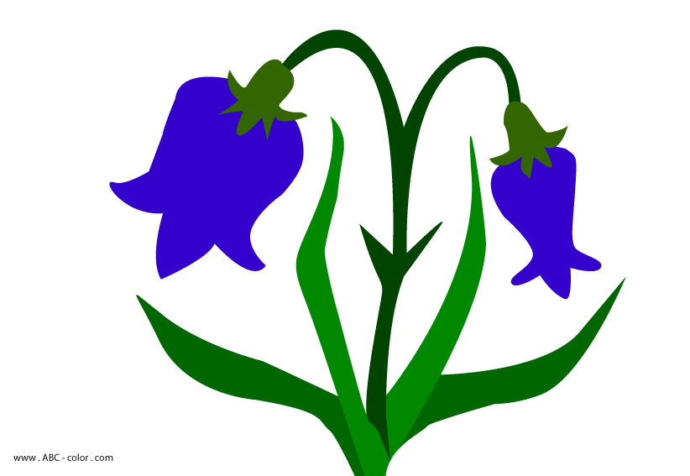

**

Воспитатель. Рыбыдайло Нина Александровна

МБДОУ «Детский сад №17 «Сказка»

г. Камень – на – Оби

2012 год

Задачи: Учить детей сравнивать предметы и на основе общих признаков определять происхождение их названия; правильно и свободно говорить на родном языке; развивать память, мышление, любознательность; упражнять в составлении предложений по картинкам, в определении места звука в словах; воспитывать любовь к природе.

Материал: колокольчик-звонок, предметные картинки, карточки для определения места звука в слове, картинка-полянка с пчелкой.

Ход занятия.

Дети стоят вокруг воспитателя.

1. отгадайте загадку:

Я раскрываю почки

В зеленые листочки

Деревья одеваю, посевы поливаю

Движения полна

Зовут меня... (весна)

Природа оживает, просыпается. Появляются первые цветы:

какие насекомые появляются? Да верно. А зачем пчелы летают над цветами? Вот одна пчелка прилетела на свою полянку, а цветов-то и нет (показываю картинку), они спят. Чтобы их разбудить, надо ответить на все вопросы. Поможем пчелке?

2. Подойдите к столам.

Поиграем в игру « Что лишнее?»- нужно определить лишний предмет и сказать почему он лишний.

В третьем наборе картинок - цветы.

Дети назовите цветы. А почему они так называются, вы

знаете? А хотите узнать?

(Дети садятся на стульчики полукругом)

3. - Как называется этот предмет9

( показываю колокольчик-звонок). Как можно узнать, из чего он сделан? На что похож колокольчик9 ( на чашечку)

А что у него внутри? (язычок)

Для чего он нужен? ( чтобы звенеть)

Верно по другому колокольчик называется звонок.

А как называется этот цветок? ( показываю картинку-колокольчик).

Звонок сделан руками людей, а цветок создала природа. Но название у них одинаковое. Почему? Давайте сравним цветок и звонок.

- Цветок по форме похож на звонок, он тоже как чашечка. А может ли растение звенеть? Да, цветок тоже может издавать звуки, похожие на звон. Вот послушайте. Растет в лесу цветок голубой как небо и с такой глубокою чашечкой, что каждое утро в него собирается роса, как в настоящую чашечку. Капля за каплей, капля за каплей. Полный цветок! И тогда тоненький стебелек наклоняется, чашечка опрокидывается. Кап-кап, дин - динь звенят капельки ударяясь о траву. Птицы слышат это и начинают щебетать:

* Утро! Утро! Утро наступило!

А цветок роняет капли и звенит, как колокольчик, будит стрекоз и бабочек. Так как же звенит колокольчик или нет? А как рождается его звон, кто расскажет'? ( по желанию)

4. Физ. минутка

Говорит цветку цветок

Подними-ка свой листок.

Выйди на дорожку

Да притопни ножкой

Да головкой покачай

Утром солнышко встречай

Стебель наклони слегка

Вот зарядка для цветка.

А теперь росой умойся

Отряхнись и успокойся

Наконец готовы все

День встречать во всей красе.

5. Дети садятся за столы.

- Послушайте, на какой звук начинаются слова: звонок, звонить, звонкий? Верно. Сейчас я буду называть слова, а вы определить должны, на каком месте в слове находится звук «з» (используют карточки и кружочки)

А сейчас рассмотрите картинки и составьте по ним предложение, каждый свое.

Дети, посмотрите на полянку. Цветы проснулись. Про какие цветы мы сегодня говорили? Про них много стихов написано. Сейчас дети прочтут вам их.

Дети читают стихотворения «Колокольчик» Г. Юкусовой и Е. Серовой

- А это вам от пчелки картинки за то, что помогли ей, что хорошо работали. Раскрасьте их и на память останутся у вас голубые колокольчики.